Per a cada exercici es demana **TOT** el codi PL/SQL per poder-lo executar i les captures de pantalla amb les probes realitzades.

Amb la BD **WF_COUNTRIES**

1. Crear un bloc de codi anònim amb dues variables: **v_country_name**, **v_country_id**. Donat un valor per a la variable v_country_id, el bloc de codi obté el nom del país que té aquest id i el guarda a la variable v_country_name. **(1 punt)**

DECLARE

v_country_name wf_countries.country_name%TYPE;

v_country_id wf_countries.country_id%TYPE;

BEGIN

v_country_id := :countryID;

SELECT country_name

INTO v_country_name

FROM wf_countries

WHERE country_id = v_country_id;

DBMS_OUTPUT.PUT_LINE('País que té per id '|| v_country_id ||': ' || v_country_name);

END;

Si provem el bloc de codi amb els ids *34* i *376*:

|  |  |
| --- | --- |
|  |  |

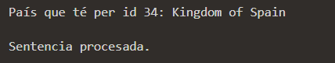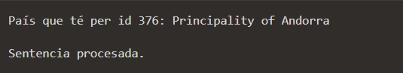

Quina és la sortida del bloc del codi amb el valor de l’id 111 ?? Modifica el bloc de codi per a que si l’id no correspon a cap país mostri un missatge indicant-ho: **(1 punt)**



No existeix cap dada amb l’id 111, mostra aquest error:

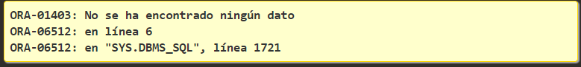

Per tal que mostri un missatge predeterminat hem d’afegir excepcions, queda així:

DECLARE

v_country_name wf_countries.country_name%TYPE;

v_country_id wf_countries.country_id%TYPE;

BEGIN

v_country_id := :countryID;

SELECT country_name

INTO v_country_name

FROM wf_countries

WHERE country_id = v_country_id;

DBMS_OUTPUT.PUT_LINE('País que té per id '|| v_country_id ||': ' || v_country_name);

EXCEPTION WHEN NO_DATA_FOUND THEN

DBMS_OUTPUT.PUT_LINE('No hi ha cap país amb id '||v_country_id);

END;

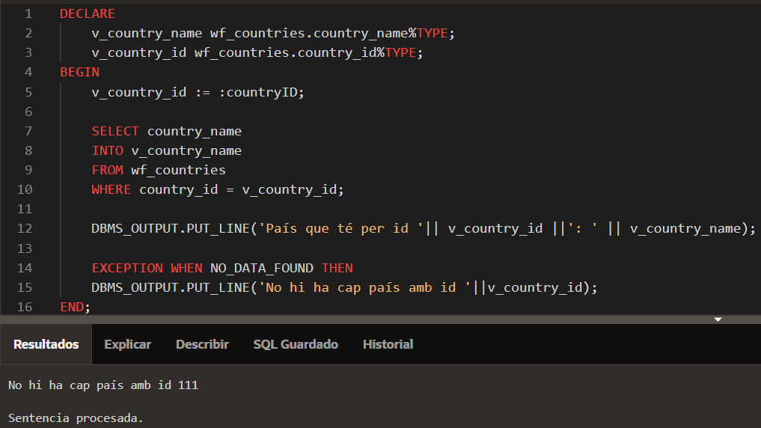

1. Crear un cursor que rebi com a paràmetre el nom d’una regió i obtingui el nom i la població de tots els països de la regió. **(2 punts)**

DECLARE

CURSOR cur_paisos(p_region_name VARCHAR2) IS

SELECT country_name, population

FROM wf_countries JOIN wf_world_regions USING(region_id)

WHERE lower(region_name) LIKE lower(p_region_name)

ORDER BY country_name;

v_nom wf_world_regions.region_name%TYPE;

BEGIN

v_nom := 'Central America';

DBMS_OUTPUT.PUT_LINE('Països de la regió : ' || v_nom);

DBMS_OUTPUT.PUT_LINE('--------------------------');

FOR v_paisos_registre IN cur_paisos(v_nom) LOOP

DBMS_OUTPUT.PUT_LINE(v_paisos_registre.country_name||': '||v_paisos_registre.population);

END LOOP;

END;

Provar el cursor des d’un bloc de codi anònim amb les regions *Central America* i *Central Asia*:

|  |  |
| --- | --- |
|  |  |

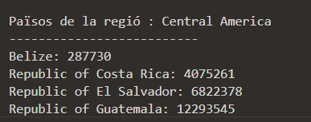 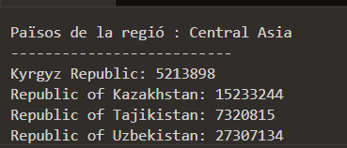

1. Crea un cursor que, donat l’id d’una regió, mostri el nombre de països que té. **(2 punts)**

Provar el cursor des d’un bloc de codi anònim amb els ids de regió 29 i 18:

DECLARE

CURSOR cur_paisos(p_id_regio NUMBER) IS

SELECT region_id, count(country_name) as num

FROM wf_countries

WHERE region_id = p_id_regio

group by region_id;

v_id_regio NUMBER;

BEGIN

v_id_regio := :idRegio;

FOR v_paisos_registre IN cur_paisos(v_id_regio) LOOP

DBMS_OUTPUT.PUT_LINE('Nombre de paisos de la regio '|| v_id_regio ||':');

DBMS_OUTPUT.PUT_LINE(v_paisos_registre.num);

END LOOP;

END;

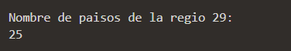 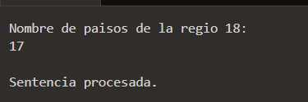

|  |  |
| --- | --- |
|  |  |

1. Crear un procediment que, donat el “nom curt” d’un país (COUNTRY_TRANSLATED_NAME), permeti obtenir el nom de la capital (CAPITOL) i l’esperança de vida (LIFE_EXPECT_AT_BIRTH). Fer un bloc de codi que provi el funcionament del procediment amb Andorra. **(2 punts)**

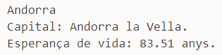

**CREATE OR REPLACE PROCEDURE vidaCapital(p_nom_curt wf_countries.COUNTRY_TRANSLATED_NAME%TYPE) IS**

**v_nom wf_countries.country_translated_name%TYPE;**

**v_capital wf_countries.CAPITOL%TYPE;**

**v_life wf_countries.LIFE_EXPECT_AT_BIRTH%TYPE;**

**BEGIN**

**v_nom := p_nom_curt;**

**SELECT capitol, life_expect_at_birth**

**INTO v_capital, v_life**

**FROM wf_countries**

**WHERE COUNTRY_TRANSLATED_NAME = p_nom_curt;**

**DBMS_OUTPUT.PUT_LINE(v_nom);**

**DBMS_OUTPUT.PUT_LINE('Capital: '||v_capital);**

**DBMS_OUTPUT.PUT_LINE('Esperança de vida: ' || v_life);**

**END;**

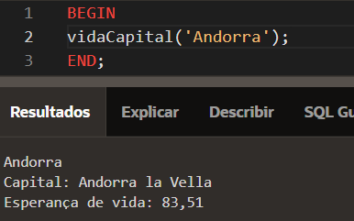

1. Crear el trigger de fila **trigger_monitor**, per monitoritzar els canvis a la taula WF_COUNTRIES. Quan s’afegeix o s’elimina un país, el trigger guarda un missatge a la taula MONITOR: **(4 punts)**

CREATE TABLE MONITOR (  
 TIME TIMESTAMP DEFAULT SYSTIMESTAMP PRIMARY KEY,  
 COUNTRY_NAME VARCHAR2(70) NOT NULL,

MESSAGE VARCHAR(200) NOT NULL  
);

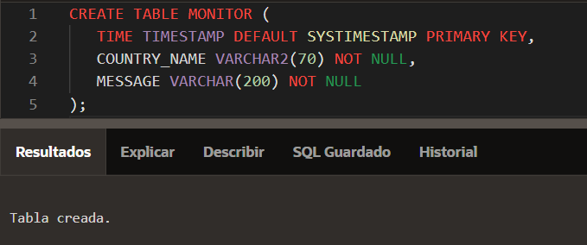

CREATE OR REPLACE TRIGGER trigger_monitor

AFTER INSERT OR DELETE ON wf_countries FOR EACH ROW

BEGIN

IF INSERTING THEN

insert into monitor(country_name, message)

values (:new.country_name, 'Benvingut!');

END IF;

IF DELETING THEN

insert into monitor(country_name, message)

values (:old.country_name, 'Bye bye!');

END IF;

END;

El missatge que ha de guardar és:

* Si s’afegeix un nou COUNTRY: “Benvingut !”.
* Si s’elimina un COUNTRY: “Bye, bye !”.

Per provar el trigger:

1. Afegir un nou COUNTRY:

INSERT INTO WF_COUNTRIES (COUNTRY_ID, REGION_ID, COUNTRY_NAME, CURRENCY_CODE)  
VALUES(10, 29, 'PARADISE', 'EUR')

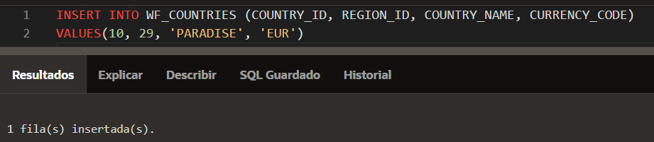

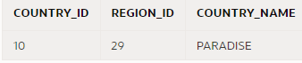

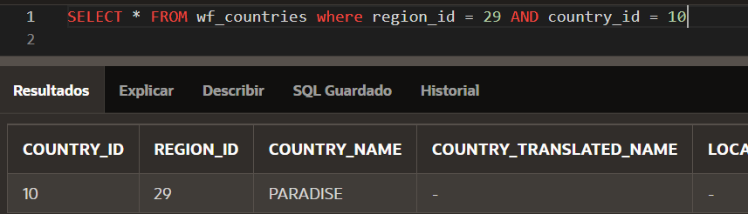

El trigger afegeix una entrada a la taula MONITOR:

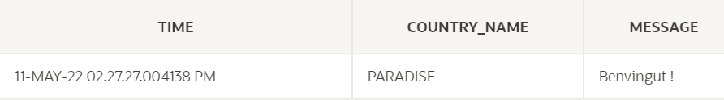

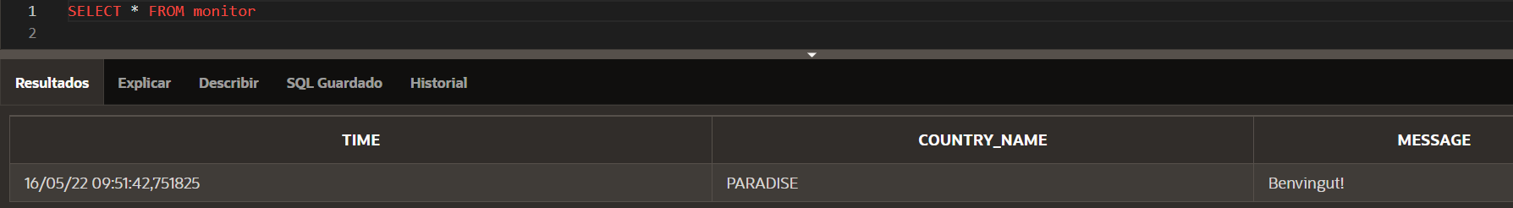

1. Eliminar un COUNTRY:

DELETE FROM WF_COUNTRIES  
WHERE COUNTRY_ID = 10

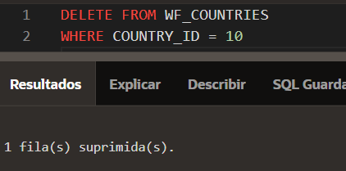  
El trigger afegeix una entrada a la taula MONITOR:

